Guía de trabajo Ciencias Naturales 3° año básico
Semana 2 cuarentena

Clase 1
En esta Guía trabajarás para responder la pregunta: ¿Por qué el agua es importante para los seres vivos?
Actividad 1
- Observa las imágenes y ojalá puedas comentarlas con alguien de tu familia. Luego escribe bajo cada imagen la característica del agua que se puede apreciar allí.
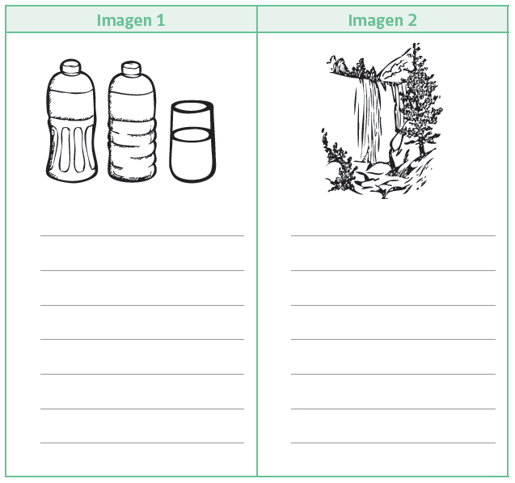

Actividad 2
¿Pueden los seres vivos crecer y desarrollarse sin agua?
- Ubica en tu casa los siguientes materiales para hacer un experimento: 3 recipientes pequeños (como vasos desechables) para poner una plantita (cualquier planta sirve, incluso un pasto, pero que esté vivo), debes marcar los vasos de alguna forma para diferenciarlos y saber qué líquido le pondrás.
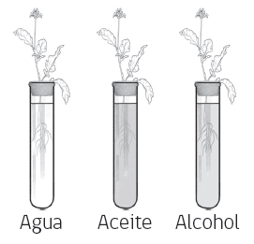
- Utiliza estos materiales para armar el sistema que se muestra en el dibujo: Si no tienes alcohol, puedes utilizar colonia, acetona (para quitar esmalte de uñas) o algún otro líquido que contenga alcohol (pregunta a tu mamá).

Cuando lo tengas hecho, predice ¿Qué crees que ocurrirá con cada plantas? Escríbelo en la siguiente tabla:
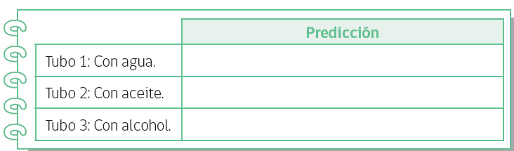
Predicción significa que escribas qué crees tú que ocurrirá.

Después de escrita esta parte debes hacer lo siguiente:
- Deja los envases con las plantas en algún lugar de tu casa donde les llegue luz, durante una semana. Debes contarle a tu familia donde estarán para que no te los boten y te ayuden a cuidar tu experimento.
- Obsérvalas todos los días y registra (escribe) tus observaciones en la siguiente tabla.

¡No olvides anotar la fecha!

Tabla de registro de experimento
 | Fecha | Observación
1
2
3
4
5
6
7

Clase 2
Una vez que haya terminado el tiempo de observación (7 días que forman 1 semana), analiza los resultados y responde:
- ¿Fueron correctas tus predicciones? Explica.

________________________________________________________________________________________________________________________________________________________________________________________________________________________________

- ¿Qué conclusiones puedes sacar de este experimento?

________________________________________________________________________________________________________________________________________________________________________

